Тема: Экосистемы

Цель урока: Изучить влияние живых организмов друг на друга.
Основные понятия: Среда обитания, экология, экологические факторы.
Оборудование: Учебники.

Ход урока

Организационный момент.
Опрос домашнего задания:
- Экваториальная раса и ее признаки.
- Евразийская (европеоидная) раса и ее признаки.
- Азиатско-американская (монголоидная) раса и ее признаки.
Увязка: Сегодня на уроке мы изучим среду обитания живых организмов и экологические факторы, оказывающие влияние на них.

Изучение нового материала:
Вопрос 1: Что изучает Экология?
Ответ: Экология – наука о взаимоотношениях организмов с окружающей
средой.
Вопрос 2: Что называется средой обитания?
Ответ: Совокупность всех тел и явлений живой и неживой природы,
окружающих организм, называется средой обитания.

Выделяют водную, наземную, почвенную и внутреннюю среды обитания организма. Организмы, обитающие в водной среде, называют гидробионтами, наземно-воздушной среде – аэробионтами, почвенной среде – эдафобионтами.
Объекты и явления, влияющие на организмы, называются экологическими факторами.

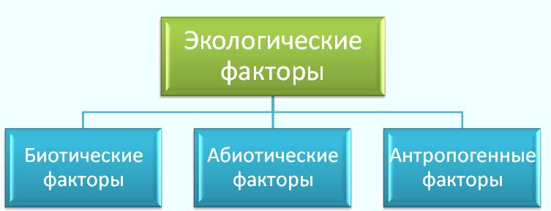

Абиотические факторы – это влияние неживой природы.
Биотические факторы – это совокупность живых организмов, которые влияют на данный организм.
Антропогенный фактор – влияние на организм человека или его хозяйственную деятельность.

Составим таблицу:
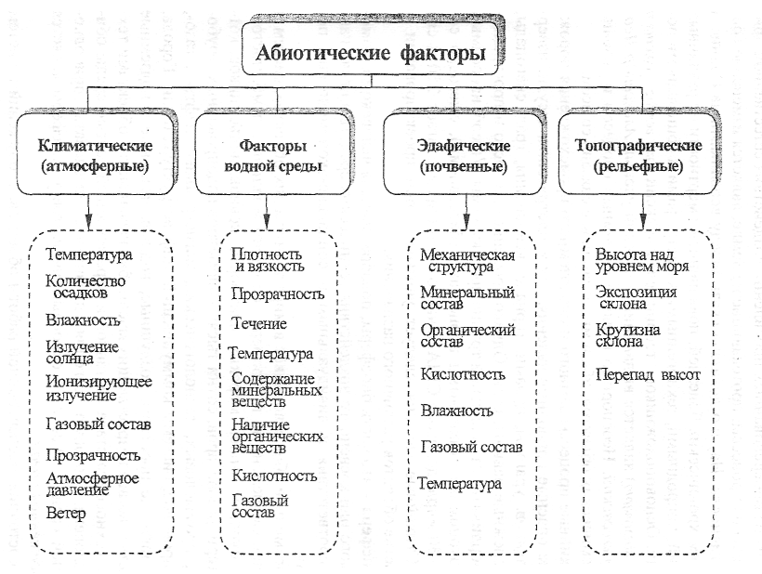

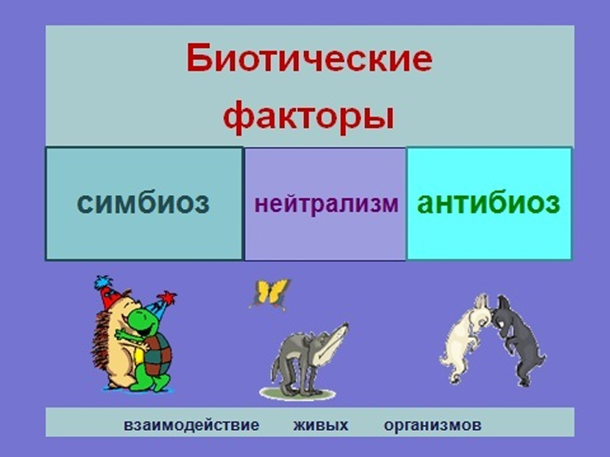
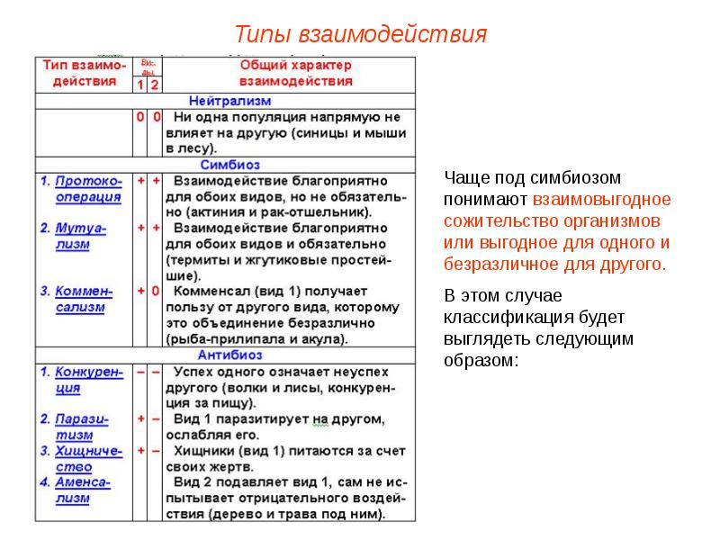

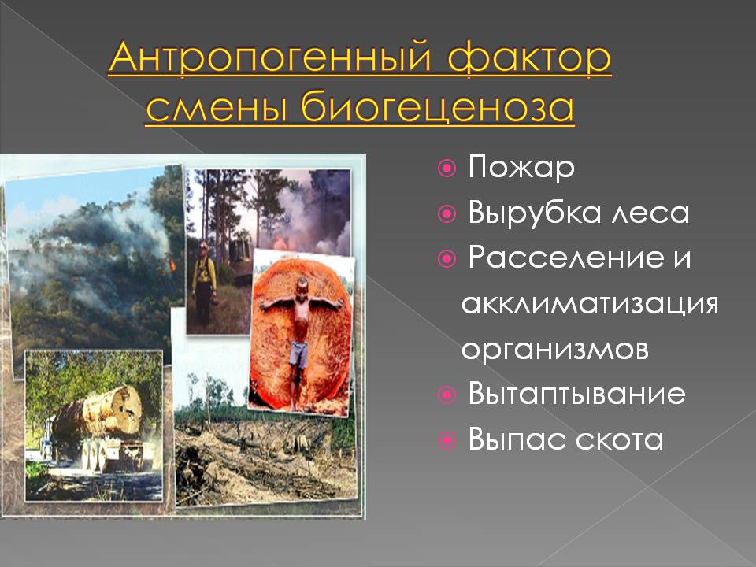
В экологических системах складываются цепи питания, которые состоят из нескольких звеньев: продуценты (зеленые растения), консументы (животные) и редуценты (микроорганизмы).

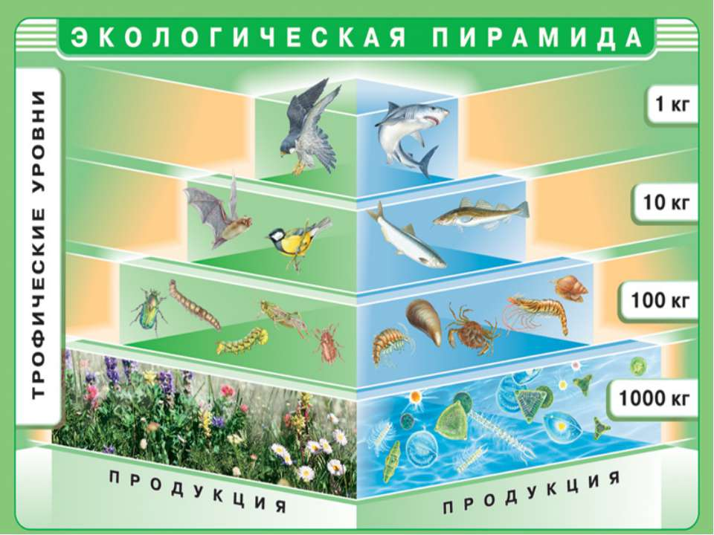

Закрепление нового материала: по узловым вопросам.
Домашнее задание: Экосистемы (стр. 157- 159, 164)

